 | STAATSCOURANT | Nr. 14308
 | STAATSCOURANT | 1 juni
 | STAATSCOURANT | 2022
 | Officiële uitgave van het Koninkrijk der Nederlanden sinds 1814.

Beschikking van de Minister van Infrastructuur en Waterstaat, houdende ontheffing van de maximale vlieghoogte voor kabelvliegers ten behoeve van Vliegerfeesten te Geesteren en Denekamp
Datum 23 mei 2022
Nummer ILT-2022/9568
De Minister van Infrastructuur en Waterstaat,
Handelende in overeenstemming met de Minister van Defensie;
Gelezen het verzoek tot ontheffing van 30 maart 2022 van de Stichting Vliegerfeest Twenterand, contactpersoon de heer H. P., e-mail: info@vliegerfeesttwente.nl;
Gelet op artikel 5.5, derde lid, van de Wet luchtvaart;
BESLUIT:

Artikel 1
Ten behoeve van vliegerfeesten te Denekamp en Geesteren, wordt ontheffing verleend van het verbod om een kabelvlieger te gebruiken boven de in artikel 2, onderdeel a, van de Regeling kabelvliegers en kleine ballons voorgeschreven maximum hoogte van 100 meter onder de volgende voorschriften en beperkingen:
a. de vliegers mogen in afwijking van artikel 2, onderdeel a, van de Regeling kabelvliegers en kleine ballons worden opgelaten tot een hoogte van maximaal 300 meter boven gemiddeld zeeniveau (984 voet AMSL) of zoveel lager dat onder de laagste bewolking, inclusief flarden, wordt gebleven;
b. deze ontheffing geldt voor de volgende gebieden en tijden:
○ het gebied vliegerfeest Geesteren begrensd door een cirkel met een straal van 1 nautische mijl (1NM) rondom de coördinaten 52°26’25.50”N 006°41’43.40”E, zoals aangegeven in afbeelding 1. De vliegers mogen worden opgelaten op vrijdag 1 juli en zaterdag 2 juli 2022 van10:00 uur tot 23:59 plaatselijke tijd en zondag 3 juli 2022 van 10:00 uur tot 19:00 uur plaatselijke tijd;
○ het gebied vliegerfeest Denekamp begrensd door een cirkel met een straal van 1 nautische mijl (1NM) rondom de coördinaten 52°22’15.80”N 007°03’06.80”E, zolang dat valt in het luchtruim boven Nederland zoals aangegeven in afbeelding 2. De vliegers mogen worden opgelaten op vrijdag 23 september en zaterdag 24 september 2022 van 10:00 uur tot 23:59 uur plaatselijke tijd en zondag 25 september 2022 van 10:00 uur plaatselijke tijd tot 19:00 uur plaatselijke tijd;
c. de vliegers mogen alleen hoger dan 100 meter boven grond of water komen wanneer het grondzicht 5 kilometer of meer bedraagt;
d. de organisatie van het desbetreffende vliegerfeest neemt ten minste 30 minuten voor het oplaten van de vliegers, en direct na het neerhalen ervan, contact op met de Supervisor van MilATCC Schiphol (tel. 0577-458705) en blijft tijdens de uren dat het gebied actief is telefonisch bereikbaar voor de Supervisor via een door de organisatie bekend te maken telefoonnummer;
e. buiten de uniforme daglichtperiode (UDP), gepubliceerd in de luchtvaartgids onder GEN 2.7 (zie www.lvnl.nl), worden de vliegers verlicht;
f. aanwijzingen van de Landelijke eenheid, afdeling Luchtvaart, MilATCC Schiphol of Inspectie Leefomgeving en Transport, al dan niet gegeven via de onder f genoemde Supervisor, in het kader van de veiligheid van het luchtverkeer, worden opgevolgd.
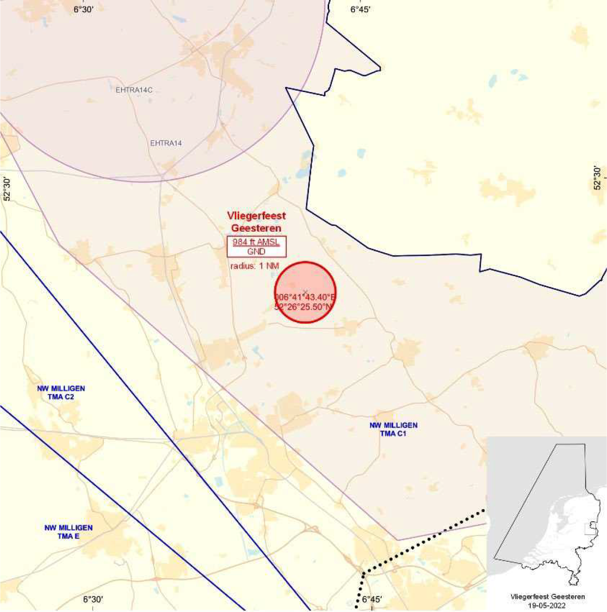
Afbeelding 1 Vliegerfeest Geesteren
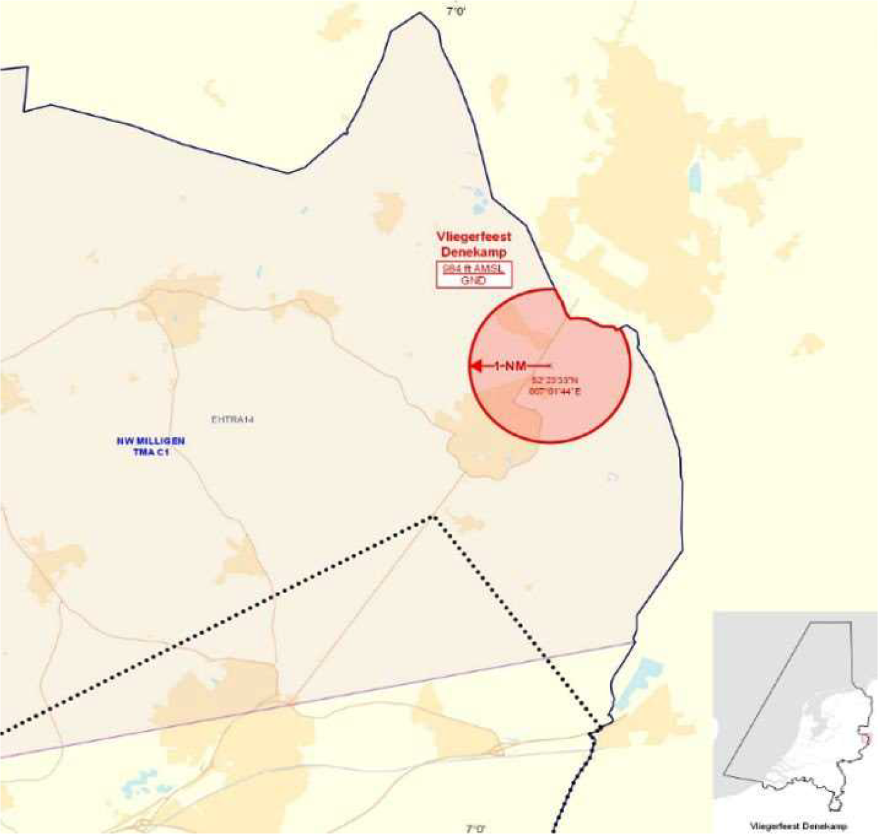
Afbeelding 2 Vliegerfeest Denekamp

Artikel 2
Het niet of niet volledig nakomen van de voorschriften of beperkingen kan aanleiding zijn de ontheffing voor het betrokken vliegerfeest in te trekken.

Artikel 3
Deze beschikking treedt in werking met ingang van vrijdag 1 juli 2022 en vervalt met ingang van maandag 26 september 2022. Deze beschikking zal in de Staatscourant worden geplaatst.
De operationele inhoud van deze beschikking wordt bekendgemaakt per NOTAM, uit te geven door het MilATCC Schiphol.
DE MINISTER VAN INFRASTRUCTUUR EN WATERSTAAT,
namens deze,
de inspecteur Luchtvaart infra en luchtruim.
Bezwaarmogelijkheid
Indien u het niet eens bent met deze beslissing, kunt u hiertegen op grond van het bepaalde in de Algemene wet bestuursrecht binnen zes weken na de datum waarop deze beslissing is verzonden, schriftelijk bezwaar aantekenen.
Het bezwaarschrift moet worden ondertekend en moet ten minste bevatten:
– de naam en het adres van de indiener;
– de dagtekening;
– een omschrijving van het besluit waartegen het bezwaar is gericht;
– de gronden van het bezwaar.
Tevens ontvangen wij graag uw telefoonnummer dan wel e-mailadres.
Het bezwaarschrift kunt u richten aan:
Inspectie Leefomgeving en Transport
Afdeling Juridische zaken Postbus 16191
2500 BD DEN HAAG

TOELICHTING
Ten behoeve van de vliegerfeesten in Denekamp, gemeente Dinkelland, en Geesteren, gemeente Tubbergen, wordt ontheffing verleend voor de maximale vliegerhoogte zoals opgenomen onder artikel 2, onderdeel a van de Regeling kabelvliegers en kleine ballons.
Tijdens de benoemde tijdsblokken geldt dat vliegers, onder voorwaarden, tot een hoogte van maximaal 300 meter mogen worden opgelaten.

